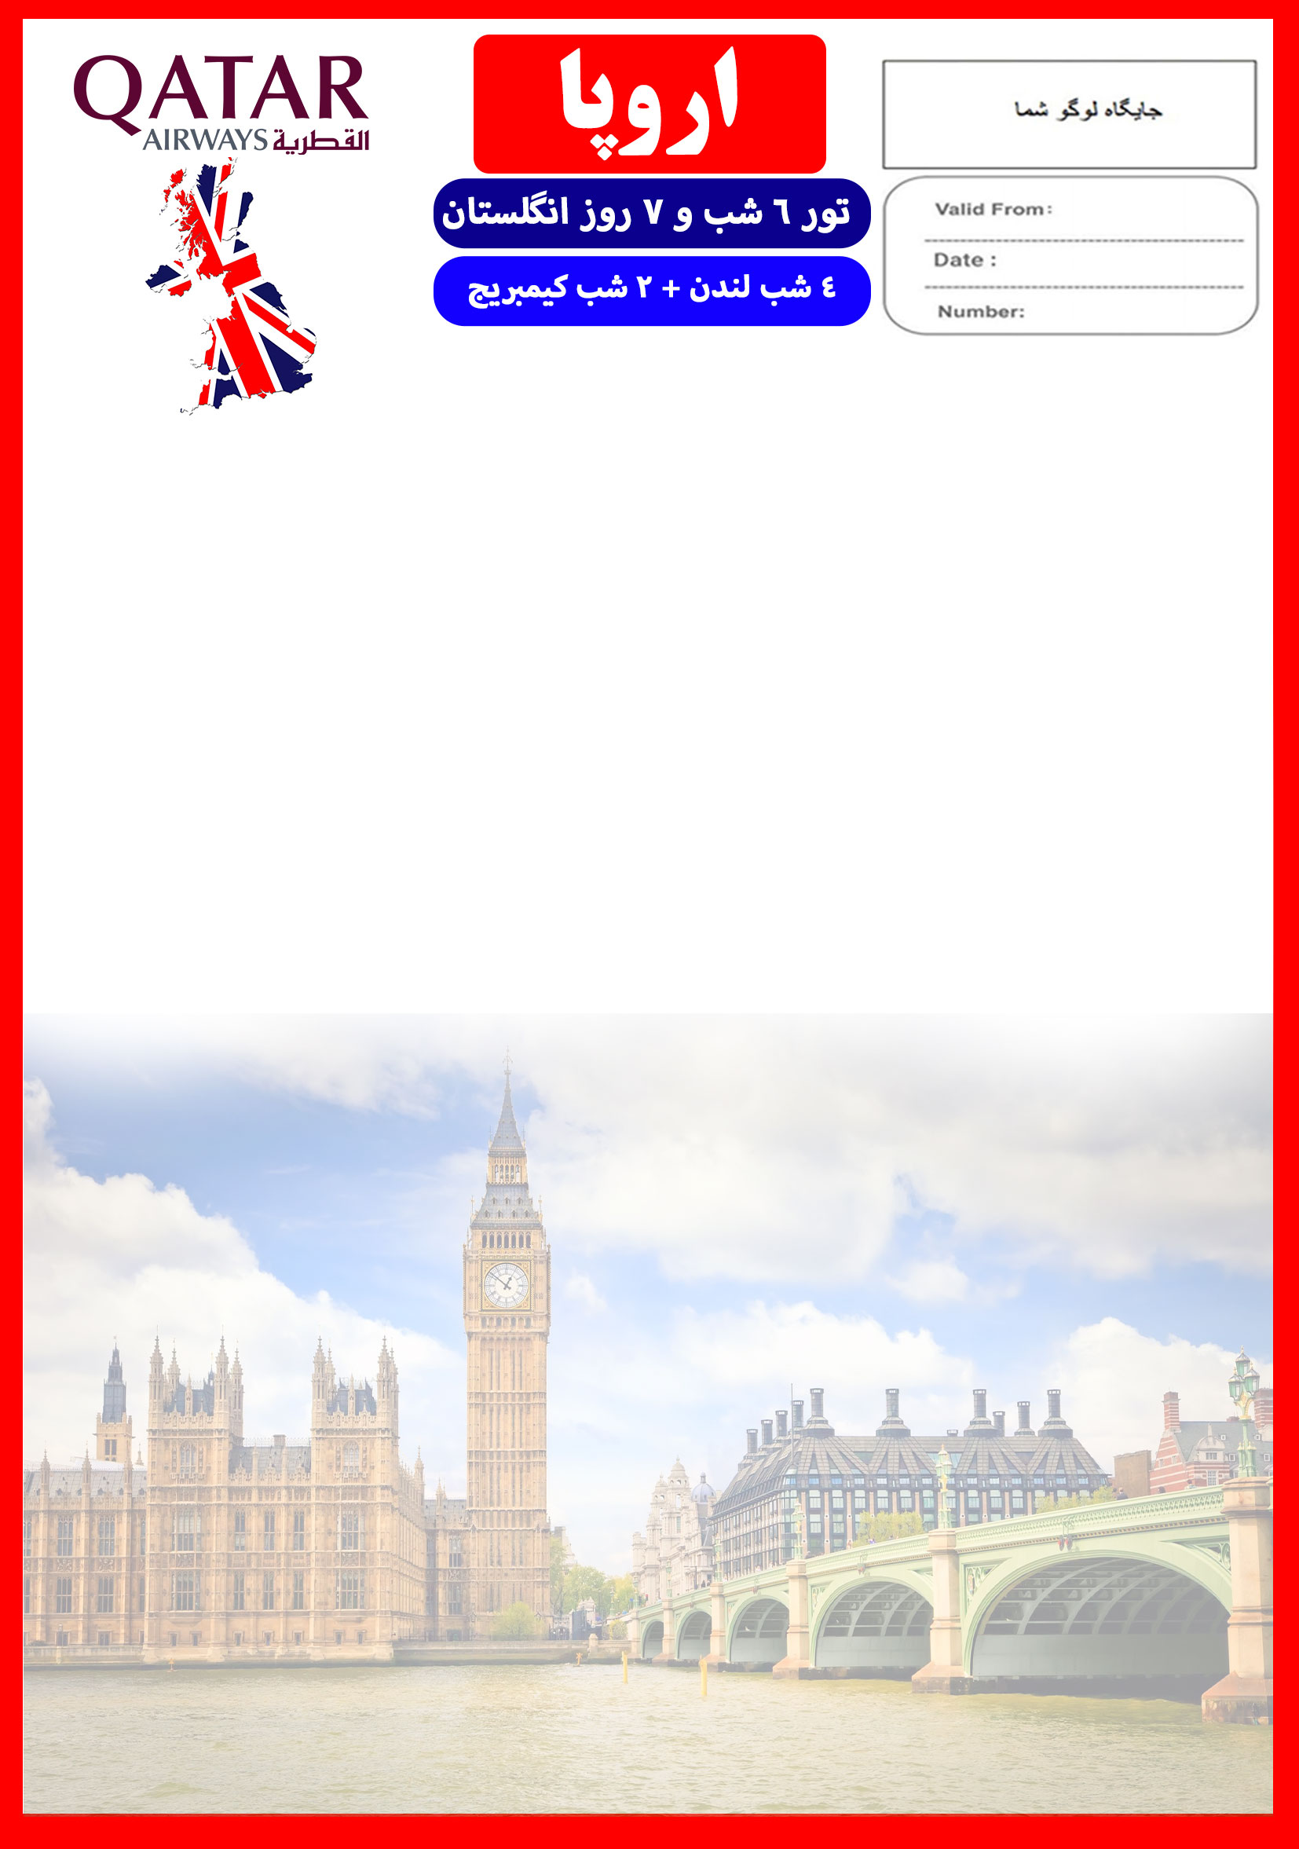

7 الی 13 شهریور 98

هتل | درجه | شهر | تعداد  شب | نفر در اتاق دو تخته (نفر اضافه) | نفر در اتاق یک تخته | کودک با تخت  (12-2 سال) | کودک بی تخت  (12-2 سال) | نوزاد
هتل 4 ستاره | 4* | لندن  کیمبریج | 4 شب  2 شب | 2,690 پوند  +  نرخ پرواز | 4,710 پوند  +  نرخ پرواز | 1,990 پوند  +  نرخ پرواز | 1,790 پوند  +  نرخ پرواز | 210 پوند  +  نرخ پرواز
برای مسافران بدون ویزا مبلغ 300 دلار به مبالغ فوق اضافه خواهد شد.
تاریخ حرکت: پنجشنبه هر هفته تا پایان بهمن 98

رفت | 7 شهریور | حرکت از تهران | ورود به دوحه | شماره پرواز | حرکت از دوحه | ورود به لندن | شماره پرواز | شرکت هواپیمایی
 |  | 05:40 | 06:15 | (QR 0491) | 07:50 | 13:15 | (QR 0003) | قطری
برگشت | 13 شهریور | حرکت از لندن | ورود به دوحه | شماره پرواز | حرکت از دوحه | ورود به تهران | شماره پرواز | شرکت هواپیمایی
 |  | 15:05 | 00:10 + 1 | (QR 0004) | 00:55 + 1 | 04:29 + 1 | (QR 0490) | قطری

امتیازات پکیج

- بیمه مسافرتی تا سقف 50,000 یورو
- ترانسفر اختصاصی از لندن به کیمبریج
- گشت پانارومیک با قایق در کیمبریج

- پرواز با ایرباس های مدرن قطری
- موقعیت مکانی مناسب هتل ها
- 3 گشت شهری
- راهنمای محلی در گشت ها طبق برنامه سفر

خدمات تور
پرواز مدرن قطری با کمترین مدت زمان ترانزیت
6 شب اقامت در هتل های 4 ستاره واقع در مرکز شهر
2 گشت شهری تمام روز + 1 گشت نیم روز
راهنمای محلی در گشت ها طبق برنامه سفر
اخذ ویزای مولتی انگلستان و بیمه مسافرتی تا سقف 50,000 یورو
6 وعده صبحانه بوفه بین المللی
ترانسفر اختصاصی فرودگاهی و ترانسفر اختصاصی در گشت های شهری طبق برنامه سفر
برای تمام لحظات شما برنامه داریم

روز اول | 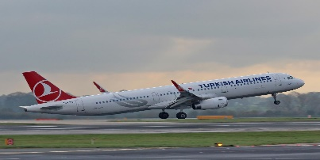  ساعت 05:40 صبح پرواز از تهران به سمت فرودگاه دوحه (QR 0491)، ورود به دوحه در ساعت 06:15، حرکت از دوحه (QR 0003) به سمت لندن در ساعت 07:50 و ورود به لندن در ساعت 13:15 به وقت محلی، خوش آمدگویی در فرودگاه، ترانسفر به هتل محل اقامت در لندن، تحویل اتاق ها و ادامه روز در لندن
روز دوم | 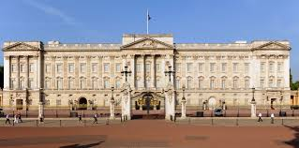  صرف صبحانه در هتل ، گشت شهری تمام روز، شروع گشت از میدان پارلمان (منطقه سلطنتی)، بازدید از کلیسای معروف وستمینستر ابی (ثبت شده در فهرست یونسکو)، پیاده روی در پارک سنت جیمز و گذر از قصر باکینگهام (قصر ملکه)، ورود به قلب لندن و میدان تافالگار و بازدید از ستون نلسون و دیگر مجسمه های میدان، بازدید از گالری ملی و کلیسای بزرگ سنت پاول، بازدید از قدیمی ترین قسمت لندن با معماری قرون وسطی در بعد از ظهر، و در آخر بازدید از برج لندن
روز سوم | 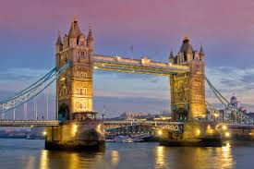  صرف صبحانه در هتل ، روز آزاد ، تور آپشنال پیشنهادی ما : گشت در مراکز خرید، گشت در شهر با قایق و گذر از زیر پل های مشهور لندن، صرف شام 5 وعده ای انگلیسی
روز چهارم | 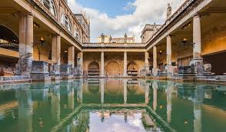  صرف صبحانه در هتل، ترانسفر به شهر آبگرم های رومی (شهری که رومیان آن را به خدایان هدیه داده بودند)، بازدید از موزه لباس لندن، بازدید از دهکده کاتس ولدز، مناظر زیبا، خانه های به سبک دوره ی ملکه الیزابت و کافه های آن، و گشت آزاد در روستاها و فروشگاه های صنایع دستی اطراف این دهکده
روز پنجم | 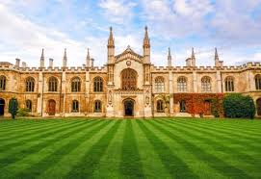  صرف صبحانه در هتل ، تحویل دادن اتاق ها در لندن، ترانسفر به شهر تاریخی و زیبای کیمبریج، تحویل گرفتن اتاق ها در کیمبریج، ادامه روز در کمبریج
روز ششم | 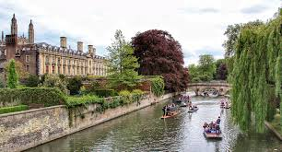  صرف صبحانه در هتل ، ملاقات با لیدر محلی در هتل، گذر از دانشگاه کیمبریج و کتابخانه تاریخی و عظیم آن که نظریات و دست نوشته های داروین و نیوتون در آن نگهداری می شوند، قایق سواری در رود کام و تماشای مناظر زیبای منطقه ی بکس در کمبریج
روز هفتم | 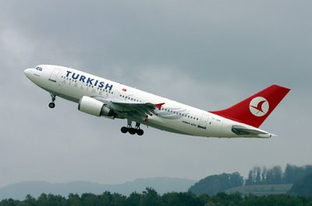  صرف صبحانه در هتل، انتقال فرودگاهی، پرواز از لندن به سمت دوحه (QR 0004) در ساعت 15:05، ورود به دوحه در ساعت 00:10 بامداد روز بعد، پرواز از دوحه به تهران (QR 0490) ساعت 00:55، ورود به تهران در ساعت 04:29 صبح

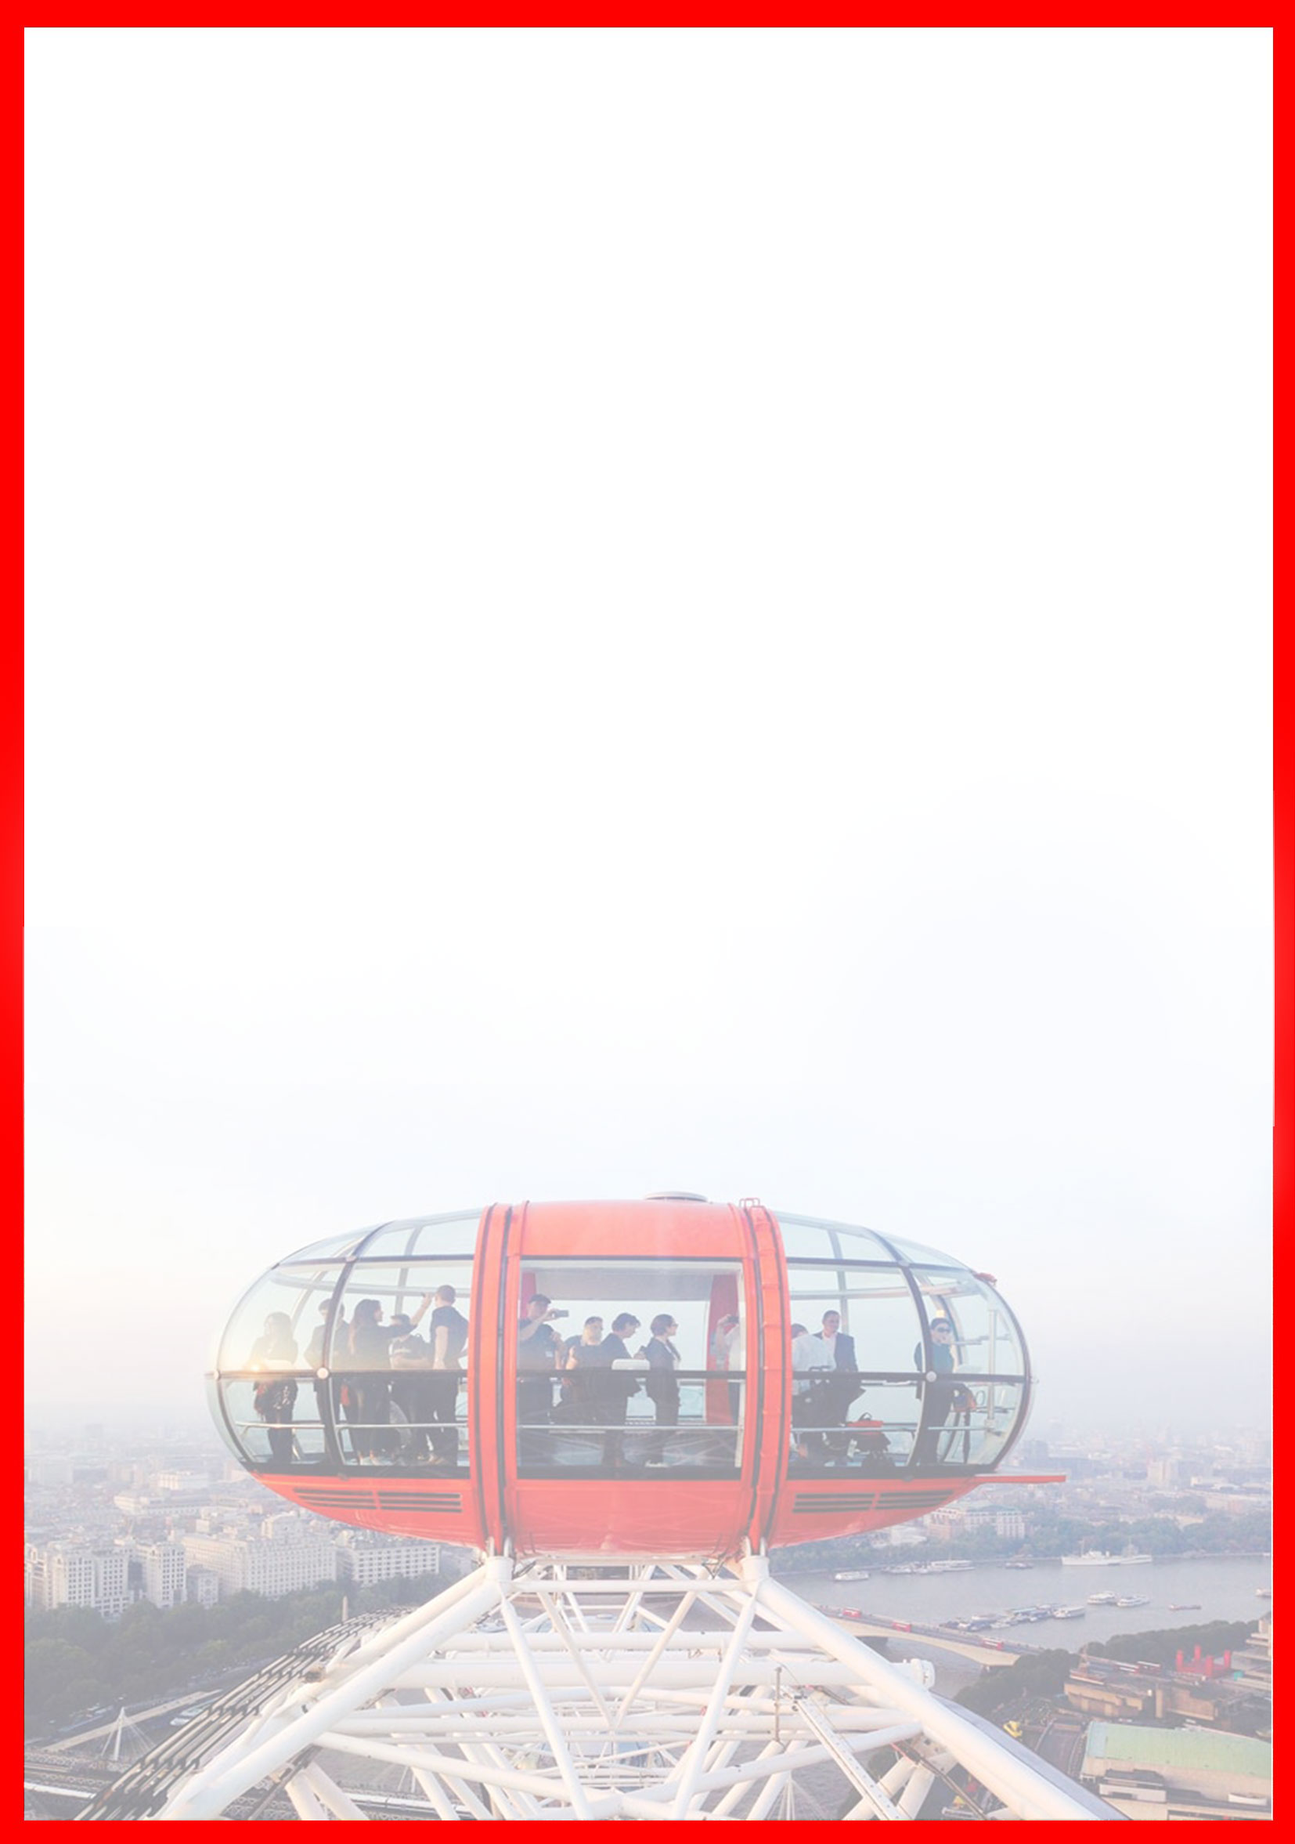

تذکر:
- مسافر موظف است هنگام ثبت نام کل مبلغ ریالی و 50% مبلغ ارزی را پرداخت نماید.

مدارک مورد نیاز:
- اصل گذر نامه امضا شده با حداقل 6 ماه اعتبار از پایان سفر+ 3 سری کپی از پاسپورت (اصل پاسپورت در سفارت نگه داشته می شود.)
- دو قطعه عکس رنگی جدید 5/4 * 5/3 برای ویزا و چهار قطعه عکس 3*4 بابت کنسولگری ایران، با پشت زمینه سفید و تمام رخ که 80% عکس باید از چهره باشد.
- اصل شناسنامه و ترجمه تمام صفحات شناسنامه
- اصل و ترجمه سند مالکیت ( در صورت موجود بودن ، یک سند ملکی برای هر خانواده و دو سند برای دو مسافر انفرادی که همسفر هستند )
- اصل و ترجمه سند ازدواج
- اصل و ترجمه گواهی شغلی
- تمکن مالی و گردش حساب 6 ماه اخیر با مهر و امضای بانک به زبان انگلیسی
- حداقل زمان، جهت دریافت روادید، سه هفته می باشد.
- تمامی مدارک مسافران باید به بخش ویزای آژانس تحویل گردد.

نکات مهم :
- مسافران موظف هستند در موعد تعیین شده جهت انگشت نگاری در سفارت حضور داشته باشند و تغییر تاریخ وقت سفارت به هیچ عنوان امکان پذیر نمی باشد.
- مسئولیت کنترل گذرنامه از جهت اعتبار و ممنوعیت خروج از کشور، به عهده مسافر و یا آژانس همکار می باشد.
- مسافرین ملزم به اجرای دقیق برنامه سفر انتخابی هستند و به هیچ وجه تغییری در تاریخ، محل اقامت و..... امکان پذیر نیست. مواردی مانند NO SHOW (عدم ورود به هتل در تاریخ مقرر) و EARLY CHECK OUT (خروج پیش از موعد)، جزء عدم حسن انجام کار بوسیله مسافر محسوب شده و موجب ضبط ضمانت نامه بازگشت مسافر می شود.
- در صورت تاخیر و یا عدم صدور روادید از طرف سفارت مربوطه، هیچگونه مسئولیتی متوجه آژانس نبوده و جرایم طبق قوانین ایرلاین و کارگزارمربوطه اخذ خواهد شد.
- امکان جابجایی هتل ها وجود دارد و در صورت جابجایی، هتل با سطح کیفی مشابه یا بالاتر ارائه می گردد.
- ارائـه ضمانت بازگشت از سفر حداقل مبـلغ 70 میلیون تومان ( خانواده ) و 100 میلیون تومان برای هـر نفر ( مجرد ) به صورت چـک رمزدار و یا ضمانت نـامه بانکی
در زمان ثبت نام الزامی است که پس از بررسی مدارک، در صورت نیاز به ضمانت نامه های بیشتر متعاقباً اعلام می گردد.
- تمامی گشت ها بدون کم و کاست انجام می شود، ولی امکان جابه جایی برنامه ها وجود دارد.
- درصورتی که مسافران تمایل داشته باشند از گشت های دیگری بهره مند شوند، می توانند درخواست خود را به آژانس ارائه نمایند.

توجه
- تمامی هتل ها براساس اولین نوع اتاق، (استاندارد،حداکثر 22 متر) گارانتی شده است.

شرایط کنسلی
- با توجه به اینکه هتل گارانتی است، امکان کنسل و یا تغییر تاریخ تور میسر نیست.
- درصورت ریجکت شدن ویزای مسافر طبق قوانین ایرلاین و هتل گارانتی اعمال نظر خواهد شد.

با توجه به نوسانات نرخ ارز، پیشنهاد می گردد کلیه مبلغ تور تسویه گردد.

